Héctor Acosta Negrete | 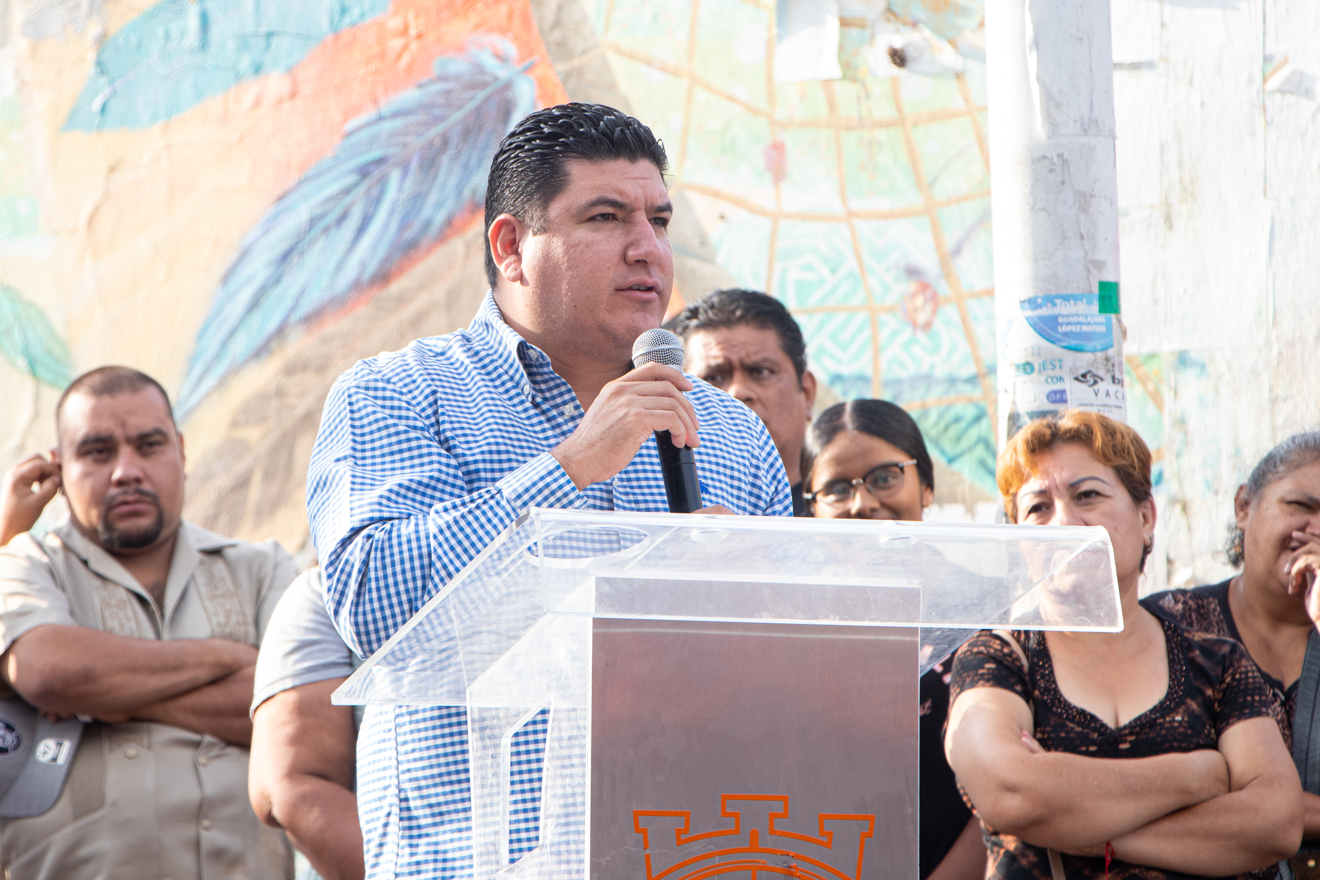
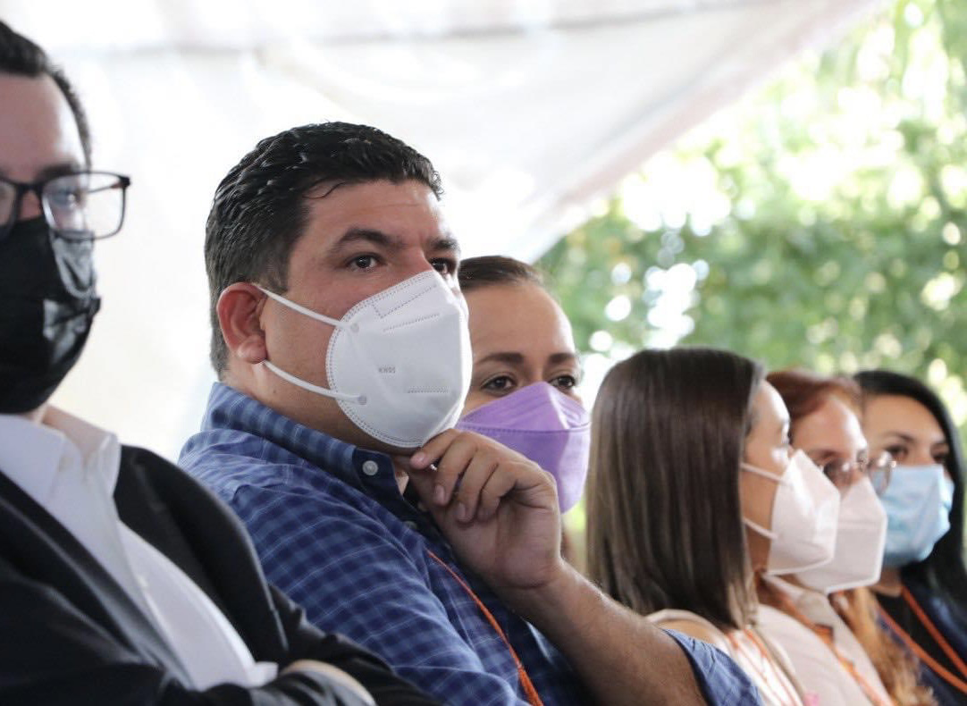
  - Informe trimestral de actividades
Enero, Febrero y Marzo 2023

Enero
Presidí la Décima quinta Sesión Ordinaria de las Comisiones Edilicias Permanentes de:
- Derechos Humanos
- Asuntos Metropolitanos
- Puntos Constitucionales, Redacción y Estilo; y
- Justicia
En compañía del presidente municipal, mis compañeras y compañeros regidores; celebramos la Décima sexta Sesión Ordinaria de Cabildo.

Febrero
Presidí la Décima sexta Sesión Ordinaria de las Comisiones Edilicias Permanentes de:
- Derechos Humanos
- Asuntos Metropolitanos
- Puntos Constitucionales, Redacción y Estilo; y
- Justicia
Como cada mes, participé en la Sesión Ordinaria del Ayuntamiento Municipal de El Salto, Jalisco, correspondiente al mes de febrero.

Marzo
Presidí la Décima séptima Sesión Ordinaria de las Comisiones Edilicias Permanentes de:
- Derechos Humanos
- Asuntos Metropolitanos
- Puntos Constitucionales, Redacción y Estilo; y
- Justicia
Como cada mes, participé en la Sesión Ordinaria del Ayuntamiento Municipal de El Salto, Jalisco, correspondiente al mes de marzo.

Comisiones Edilicias

COMISIÓN EDILICIA PERMANENTE DE DERECHOS HUMANOS
NÚMERO, SESIÓN Y FECHA |  |  | PUNTOS DE LA SESIÓN
Décima Segunda Sesión Ordinaria de la Comisión Edilicia Permanente de Derechos Humanos; 31 de enero 2023 |  |  | Aprobación del Acta celebrada el día 29 de diciembre del año 2022; de la Comisión Edilicia Permanente de Derechos Humanos
Décima Tercera Sesión Ordinaria de la Comisión Edilicia Permanente de Derechos Humanos; 28 de febrero 2023 |  |  | Aprobación del Acta celebrada el día 31 de enero del año 2023; de la Comisión Edilicia Permanente de Derechos Humanos
Décima Cuarta Sesión Ordinaria de la Comisión Edilicia Permanente de Derechos Humanos; 31 de marzo 2023 |  |  | Aprobación del Acta celebrada el día 28 de febrero del año 2023; de la Comisión Edilicia Permanente de Derechos Humanos
COMISIÓN EDILICIA PERMANENTE DE ASUNTOS METROPOLITANOS
NÚMERO, SESIÓN Y FECHA |  |  | PUNTOS DE LA SESIÓN
Décima Segunda Sesión Ordinaria de la Comisión Edilicia Permanente de Asuntos Metropolitanos; 31 de enero 2023 |  |  | Aprobación del Acta celebrada el día 29 de diciembre del año 2022; de la Comisión Edilicia Permanente de Asuntos Metropolitanos
Décima Tercera Sesión Ordinaria de la Comisión Edilicia Permanente de Asuntos Metropolitanos; 28 de febrero 2023 |  |  | Aprobación del Acta celebrada el día 31 de enero del año 2023; de la Comisión Edilicia Permanente de Asuntos Metropolitanos
Décima Cuarta Sesión Ordinaria de la Comisión Edilicia Permanente de Asuntos Metropolitanos; 31 de marzo 2023 |  |  | Aprobación del Acta celebrada el día 28 de febrero del año 2023; de la Comisión Edilicia Permanente de Asuntos Metropolitanos
COMISIÓN EDILICIA PERMANENTE DE PUNTOS CONSTITUCIONALES, REDACCIÓN Y ESTILO
NÚMERO, SESIÓN Y FECHA |  |  | PUNTOS DE LA SESIÓN
Décima Segunda Sesión Ordinaria de la Comisión Edilicia Permanente de Puntos Constitucionales. Redacción y Estilo; 31 de enero de 2023 |  |  | Aprobación del Acta celebrada el día 29 de diciembre del año 2023; de la Comisión Edilicia Permanente de Puntos Constitucionales. Redacción y Estilo
Décima Tercera Sesión Ordinaria de la Comisión Edilicia Permanente de Puntos Constitucionales. Redacción y Estilo; 28 de febrero de 2023 |  |  | Aprobación del Acta celebrada el día 31 de enero del año 2023; de la Comisión Edilicia Permanente de Puntos Constitucionales. Redacción y Estilo
Décima Cuarta Sesión Ordinaria de la Comisión Edilicia Permanente de Puntos Constitucionales. Redacción y Estilo; 31 de marzo de 2023 |  |  | Aprobación del Acta celebrada el día 28 de febrero del año 2023; de la Comisión Edilicia Permanente de Puntos Constitucionales. Redacción y Estilo
COMISIÓN EDILICIA PERMANENTE DE JUSTICIA
NÚMERO, SESIÓN Y FECHA |  |  | PUNTOS DE LA SESIÓN
Décima Segunda Sesión Ordinaria de la Comisión Edilicia Permanente de Justicia; 31 de enero 2023 |  |  | Aprobación del Acta celebrada el día 29 de diciembre del año 2022; de la Comisión Edilicia Permanente de Justicia
Décima Tercera Sesión Ordinaria de la Comisión Edilicia Permanente de Justicia; 28 de febrero 2023 |  |  | Aprobación del Acta celebrada el día 31 de enero del año 2023; de la Comisión Edilicia Permanente de Justicia
Décima Cuarta Sesión Ordinaria de la Comisión Edilicia Permanente de Justicia; 31 de marzo 2023 |  |  | Aprobación del Acta celebrada el día 28 de febrero del año 2023; de la Comisión Edilicia Permanente de Justicia

